Занятие 4

- Воспитание морально-волевых качеств в футболе.
Футбол – подлинно атлетическая игра. Она способствует развитию быстроты, ловкости, выносливости, силы и прыгучести. В игре футболист выполняет чрезвычайно высокую по нагрузке работу, что способствует повышению уровня функциональных возможностей человека, воспитывает морально-волевые качества.
Футболом занимаются в школах, в колледжах, в вузах, на предприятиях, в армии. Важнейшей задачей волевой подготовки футболиста является научение его максимальной мобилизации воли для достижения поставленной цели, управления своим эмоциональным состоянием. У футболиста волевые действия проявляются во время сознательного стремления к достижению определенных целей, при этом он должен проявить усилия, необходимые для преодоления трудностей, стоящих на пути к цели.
Непосредственная цель игры в футбол — победа. Путь к ней один: забить в ворота команды противника больше мячей, чем пропустить в свои.
Однако достичь желанного успеха не всегда легко, так как в большинстве случаев и противник стремится к тому же.
Следовательно, игрокам надо сделать все, чтобы решить задачи, стоящие перед командой, и помешать осуществить замыслы сопернику. Помимо непосредственной цели команда обычно ставит и более отдаленные: завоевание определенного места в чемпионате страны, переход в высшую лигу, сохранение места в своей лиге...
Добиваются достижения ближайших и перспективных рубежей, применяя определенные средства: вводят в состав новых игроков; включают в план тренировок разучивание и отработку элементов, способствующих выполнению специальных задач; планируют «подход» команды к наивысшей спортивной форме в соответствии с календарем чемпионата страны или (в определенных случаях) с календарем международных встреч; повышают профессионально-теоретический уровень игроков; шлифуют (специальными методами) морально-волевые качества футболистов и т. д.
Воспитание воли у футболиста
Волевая подготовка футболиста по сути дела сводится к развитию волевых качеств. К ним относятся: целеустремленность (ясность цели); решительность и смелость (принятие обоснованных решений, даже связанных с риском и опасностью); настойчивость, упорство (неуклонное движение к намеченной цели несмотря на трудности); самостоятельность и инициативность (самостоятельное определение своих поступков и убеждений, не ориентируясь на информацию извне); выдержка и самообладание (способность сдерживать свои психические и физические проявления, мешающие достижению цели) – тормозная функция воли. Волевые качества развиваются в процессе постепенного увеличения трудностей.
Существует два вида трудностей: объективные, которые обусловлены особенностями (спецификой) вида спорта, и субъективные, обусловленные особенностями личности спортсмена. Объективные трудности можно подразделить на следующие:
1.Трудности, связанные с физической подготовкой футболиста и его физическими состояниями: – большая физическая нагрузка; – необходимость многократных ускорений и рывков с максимальной скоростью; – необходимость преодоления болевых ощущений.
2. Трудности, связанные с выполнением разнообразных технических приемов: – необходимость высокой точности и координации движений; – необходимость быстрого переключения с одних двигательных актов на другие, с одних форм движений на другие.
3. Трудности, связанные с тактическими действиями футболистов: – необходимость быстрой и точной ориентировки в сложной и непрерывно меняющейся обстановке; – необходимость быстрого и целесообразного реагирования на меняющуюся обстановку; – необходимость быстрой перестройки намеченных планов и решений.
4. Трудности, связанные с общими условиями соревновательной деятельности футболистов и обстановкой, в которой проводится игра: – наличие сильных посторонних раздражителей, в частности, бурно реагирующих зрителей; – неблагоприятные условия для игры (плохое состояние футбольного поля, сильный дождь, снег, очень высокая или, наоборот, низкая температура); – переменность успеха и неудач, возможность неожиданного перехода игрового преимущества на сторону противника; – недостаточные промежутки времени между отдельными играми и слишком большое количество проводимых в сезоне игр; – высокий темп и большая интенсивность нагрузок в течение двух таймов.
5. Трудности, связанные с учебно-тренировочной работой: – необходимость систематической учебно-тренировочной работы в течение ряда лет; – необходимость соблюдения режима. Субъективные трудности, в отличие от объективных, выражают личное отношение спортсмена к объективным особенностям вида спорта, к условиям тренировки, спортивных соревнований и т.д.
К ним можно отнести: отрицательные предстартовые состояния и эмоциональные состояния во время игры; боязнь получить травму; боязнь противника; неудобная манера игры противника; большой шум на стадионе; суеверия; раздражительность при неправильном судействе. Для преодоления субъективных трудностей прежде всего необходимо выяснить причину возникновения их и в зависимости от установленной причины подобрать средства для устранения. Преодоление объективных и субъективных трудностей всегда связано с проявлением волевых усилий, при их отсутствии воля спортсмена не проявляется. У футболистов, как впрочем и у других спортсменов, различаются следующие волевые усилия связанные:
– с преодолением утомления, усталости в конце тренировки, а также в ходе матча;
– с преодолением боли в результате полученных травм;
– с напряжением внимания во время игры; – с соблюдением режима, особенно при подготовке к крупным по масштабу соревнованиям.
Развитие воли у спортсмена осуществляется в двух направлениях: общее и специализированное. Под общим развитием воли подразумевается всестороннее воспитание волевых качеств. Становясь чертами характера, они проявляются в различной сфере деятельности (трудовой, учебной и т.п.). Специализированное развитие волевых качеств осуществляется в зависимости от специфических особенностей футбола, ибо в каждом виде спорта волевые качества имеют свои оттенки.
Методы и средства специализированного развития воли должны отражать специфику каждого вида спорта. В развитии воли футболиста велика роль тренера.
Дисциплинированность, настойчивость, требовательность к себе и спортсменам, тактичность, знание индивидуальных особенностей личности занимающихся – вот небольшой перечень качеств личности тренера, необходимый для воспитания воли у своих подопечных.
Волевая подготовка игрока – это не эпизодическая работа тренера перед соревнованиями, а постоянный кропотливый труд на протяжении длительного времени. Воспитывая целеустремленность, следует формировать у футболиста умение ставить задачи спортивного совершенствования, планировать спортивную деятельность и подчинять себя достижению намеченных целей.
Самостоятельность и инициативность развиваются путем самостоятельного повышения своего спортивного мастерства в поиске индивидуального стиля игры, изобретения новых тактических комбинаций в поиске средств психологической подготовки и т.д.
Решительность и смелость формируются при создании игрокам таких ситуаций, решение которых не позволяет медлить.
Настойчивость и упорство требуют овладения умением добиваться поставленной цели, выполнения режима жизни и спортивных тренировок, выполнения запланированных больших физических нагрузок независимо от погодных условий, настроения, нежелания тренироваться и прочее. Для воспитания выдержки и самообладания необходимо научить футболиста трезво оценивать ситуацию, владеть своими чувствами, управлять действиями в экстремальных ситуациях.
Самовоспитание – важная сторона воспитания воли. Оно будет эффективным, если довести до сознания футболистов основные принципы, на которых строится самовоспитание воли: – научиться владеть собой, делать то, что нужно, а не то, что хочется; – совершенствоваться всегда и во всем, делать все и всегда наилучшим образом, предвидя результаты и последствия своих действий; – всегда искать причины несовершенства своей деятельности (ошибок, неудач, срывов и др.) прежде всего в себе самом, а не в «сложившихся обстоятельствах», быть самым строгим судьей для самого себя. Важной стороной в развитии психических качеств футболистов является его научно обоснованное планирование. В имеющейся литературе по футболу данному разделу не уделяется должного внимания. Отсюда – реализация намеченных задач психологической подготовки осуществляется не целенаправленно. Тренерам надо помнить, что психологическая подготовка футболиста должна осуществляться с раннего юношества.
Поскольку эта подготовка не является самостоятельным разделом тренировки, ее следует осуществлять в ходе ежедневных тренировочных занятий по физической, технической, тактической, специально-теоретической подготовки, а также в соревновательной Деятельности. Там, где эта сторона подготовки футболиста методически организована правильно, там есть хорошая основа для успешного развития и совершенствования вышеприведенных психических качеств.
Футбол – это командная игра, поэтому, планируя содержание психологической подготовки, следует учитывать не только развитие личностных качеств спортсменов, но и внутригрупповые взаимодействия во время игры, формирование таких групповых свойств и качеств малой группы, как сплоченность, создание положительного психологического климата в команде. Вышеуказанные свойства малой группы зависят от того, насколько игроки совместимы между собой (социальная, психологическая, психо-физиологическая совместимость). В игровой деятельности эту совместимость можно осуществлять двумя путями.
Первый путь – подбор игроков на основе совпадения свойств темперамента, сенсорно-перцептивных процессов, мотиваций, стиля игры, совпадения эмоциональной сферы личности футболистов.
Другой – путем наигрывания у футболистов идентичных концептуальных моделей, тактических действий и комбинаций, тем самым вырабатывая у команды единое групповое мышление.
Основные задачи психологической подготовки и воспитание высоких морально-волевых качеств. Психологическая подготовка к соревнованиям начинается с момента, когда спортсмен узнает о своем участии в них.
Главная задача психологической подготовки к соревнованиям – это создание у футболиста готовности к выступлениям, которая должна сохраняться и во время матча. Готовность как психическое состояние спортсмена характеризуется уверенностью в себе, стремлением бороться до конца и желанием победить, значительной эмоциональной устойчивостью, умением управлять своими действиями, настроениями и чувствами, способностью мобилизовать все силы для достижения цели.
Психологическая подготовка футболиста в предсоревновательный период состоит из ряда разделов или звеньев:
1. Сбор достаточной и достоверной информации об условиях предстоящих соревнований и соперниках.
2. Пополнение и уточнение информации о тренированности, возможностях спортсмена и перспективах их изменения к началу соревнования.
3. Правильное определение цели участия в соревнованиях.
4. Вероятностное программирование соревновательной деятельности, возможное моделирование условий предстоящих соревнований и направления определение тактического плана, т.е. оптимального варианта вероятностной программы действий, предполагаемых условий соревнований.
5. Специальная подготовка к встрече с соревновательными препятствиями различной степени трудности (особенно неожиданными) и упражнения в их преодолении.
6. Предвидение приемов саморегуляции возможных неблагоприятных внутренних состояний и условий внешней среды.
7. Отбор и использование способов сохранения нервно-психической свежести к началу соревнований и восстановление ее в ходе соревнования.
«Моделирование» соревновательной обстановки – одно из важнейших средств ранней психологической подготовки к соревнованиям. Для «моделирования» тренер сначала детально анализирует условия предстоящего соревнования, особенности противников, внешней среды (погода, реакция зрителей, место проведения соревнований и т.д.).
Для создания нервной свежести футболистов в предсоревновательный период очень важно установить для них правильный распорядок дня, который, с одной стороны, должен соответствовать требованиям строгого спортивного режима, а с другой, содержать отвлекающие, интересные для участников мероприятия: коллективные прогулки, просмотр кинокомедий, любимая музыка, выезд за город и т.д.
При этом следует учитывать индивидуальные наклонности и вкусы игроков. Важная проблема психологической подготовки футболиста к соревнованиям – совершенствование его умения регулировать свое эмоциональное состояние.
Обучение умению регулировать свое психическое состояние необходимо проводить не только в период подготовки к соревнованиям, но и в процессе всего годичного тренировочного цикла.
Поэтому тренер должен на каждой тренировке убеждать футболистов в том, какое огромное значение для их подготовки, для преодоления трудностей имеют приемы самовоспитания и саморегуляции, и требовать, чтобы спортсмены систематически упражнялись в совершенствовании этих приемов. При подготовке к матчу, когда футболисты уточняют свои действия и действия соперников и настраиваются соответствующим образом, им полезно отключиться от предстоящей встречи до момента начала разминки перед игрой. Могут быть и другие варианты настройки на матч. Основная задача тренера, подготавливающего игроков к выступлениям, состоит в том, чтобы снять излишнее нервное напряжение появляющееся перед выходом на поле, выработать разумную уверенность в своих силах и боевую готовность. При этом нельзя допускать, чтобы уверенность подменялась самоуверенностью. Это приведет к самоуспокоению, потере бдительности и ослаблению внимания. В практике психологической подготовки спортсмена к выступлениям на соревнованиях существует ряд приемов, которые могут быть избирательно использованы тренером. Настраивать на матч должен не только тренер, но и сам себя спортсмен. Для этого он должен научиться применять перед матчем приемы самовнушения, самоободрения, самоубеждения, самоприказа и т.д. Перед матчем очень действенную помощь оказывают приемы аутогенной тренировки – особенно для чрезмерно возбудимых и неуравновешенных игроков.

Заключение
Основной задачей психологической подготовки является воспитание высоких морально-волевых качеств.
В задачи психологической подготовки входит развитие:
– процессов восприятия (чувство мяча, времени, пространства); – внимания (объем, интенсивность, распределение);
– наблюдательности (ориентация в сложной игровой ситуации);
– памяти, воображения (особенность игровой деятельности);
– тактического мышления (оценка игрового момента и принятие эффективного решения);
– управление эмоциями.
Условием психологической готовности футболиста к игре является стремление одержать победу. В процессе психологической подготовки учитывается возможность появления у футболиста отрицательного состояния (подавленность, перевозбуждение, «стартовая лихорадка», демобилизация, самоуспокоенность).
Огромную роль в психологической настройке игроков во время матча играют правильные наставления тренера. При этом следует помнить, что тренер, не обладающий умением саморегуляции и не умеющий сдерживать проявления своих отрицательных предстартовых состояний, должен воздержаться от наставлений, так как его неблагоприятное состояние быстро передается подопечным. Для мобилизации воли футболиста на те или иные действия можно воздействовать на черты его характера, самолюбие или использовать наиболее важные для команды мотивы выступления. Опыт работы со спортсменами на соревнованиях различного масштаба показал, что фиксация спортсмена на результате, а не на средствах его достижения, создавался барьер в достижении намеченной цели.

2. Расстановки в футболе: обзор основных тактических схем
Футбольные расстановки отражают позиции и роли игроков команды на поле.
Тактическую схему на матч выбирают исходя из задачи, которая стоит перед командой.
Сегодня мы разберем самые популярные расстановки в футболе, их достоинства и недостатки. После прочтения статьи вы узнаете, как правильно выбрать тактику на матч.
Для удобства поиска информации воспользуйтесь оглавлением.

Виды тактических схем в футболе
Каждая футбольная команда имеет свой стиль игры. Кто-то играет в атаку, кто-то делает акцент на обороне, а кто-то пытается найти баланс между обороной и атакой. Поэтому тактические схемы в футболе делятся на 3 вида:
- Атакующие;
- Оборонительные;
- Сбалансированные.
Далее мы отдельно остановимся на каждом виде и приведем примеры футбольных расстановок.

Атакующие схемы в футболе
Если вы хотите, чтобы ваша команда играла в атакующий футбол, то вам стоит выбрать одну из атакующих схем:

Схема 4-3-3
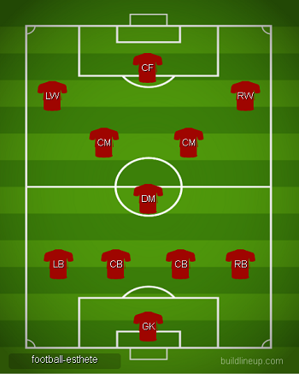
Расстановка 4-3-3
Данная тактика является одной из самых популярных в современном футболе. Расстановка 4-3-3 позволяет обеспечить хороший контроль мяча в центре поля. Данная схема обеспечивает хороший атакующий потенциал на флангах атаки. Основной недостаток расстановки 4-3-3 – уязвимость в обороне из-за большого количества игроков в атаке. Центральному полузащитнику приходится покрывать большие расстояния и действовать сразу против нескольких игроков соперника.

Расстановка 3-4-3
Тактика 3-4-3 редко используется в современном футболе. Если кто-то и выбирает построение с тремя защитниками, то выбор чаще всего падает на расстановку 3-5-2, о которой мы поговорим чуть позже.
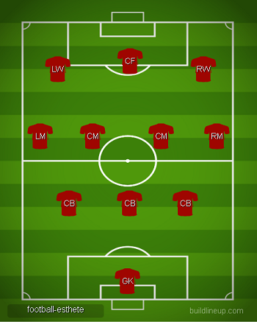
Расстановка 3-4-3
Почему никто не использует 3-4-3?
Дело в том, что расстановка 3-4-3 требует от игроков особых умений и хорошей тактической подготовки. Центральные защитники должны уверенно себя чувствовать в единоборствах, обладать хорошим первым пасом и уметь высоко держать линию. Крайние полузащитники должны носиться по всей бровке, играя в атаке и в обороне.
Преимуществом 3-4-3 является разнообразие в атаке. Одного из форвардов можно использовать в качестве ложной девятки, который вытягивает на себя защитников соперника, а два других нападающих в это время врываются в свободные зоны за спинами защитников.

Расстановка 4-2-4
Тактика 4-2-4 стала популярной в 1958 году, когда сборная Бразилии сумела выиграть Чемпионат мира, играя по данной схеме. Бразильцы проводили очень много времени в атаке, поэтому расстановка 4-2-4 превращалась в 2-4-4. Таким образом, в атаке участвовало 8 (!!!) человек.
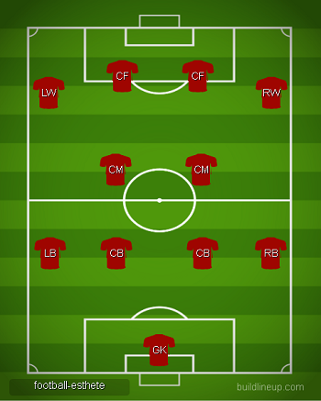
Расстановка 4-2-4
В современном футболе такую расстановку никто не использует. Разве что в том случае, когда команда проигрывает в счете и организует навал на ворота соперника.
Схема 4-2-4 позволяет активно прессинговать соперника на чужой половине поля. Однако, такой стиль игры подразумевает высокий уровень функциональной подготовки. Кроме того, команда рискует пропустить опасную контратаку.

Схема 3-5-2
Расстановка 3-5-2 в последнее время является одной из самых популярных. Почти все итальянские команды играют по данной схеме. Эта мода постепенно распространяется и на другие чемпионаты.
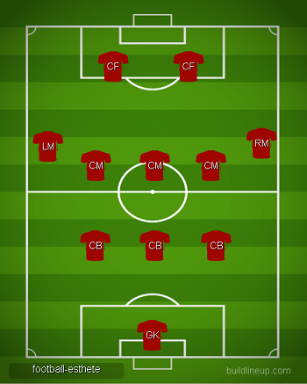
Схема 3-5-2
Для игры по схеме 3-5-2 нужно иметь очень выносливых крайних защитников (латералей), которые покрывают всю бровку, выполняя огромнейший объем работы. Футболистов, которые могут качественно сыграть на данной позиции, можно сосчитать на пальцах рук.
Тактика 3-5-2 обеспечивает большинство в полузащите, что позволяет уверенно контролировать мяч. На каждом участке поля образуются треугольники, поэтому каждый игрок имеет несколько вариантов для паса.
Расстановка 3-5-2 запросто меняется на 5-3-2. Взломать такую многочисленную и хорошо организованную оборону очень сложно.
Итак, мы закончили обзор атакующих схем в футболе. Далее перейдем к оборонительным расстановкам.

Оборонительные схемы в футболе
Оборонительные схемы на матч выбирают те команды, которые заметно уступают соперникам в мастерстве. Это разумное решение, потому что ввязываться в открытый футбол с командой, которая тебя намного сильнее, это самоубийство. Командам-аутсайдерам приходится надеяться на хорошую игру в обороне и искать шансы в контратаках и на стандартах.
Рассмотрим несколько оборонительных схем в футболе:

Расстановка 5-3-2
Мы уже успели сказать пару слов о тактике 5-3-2. Наличие двух нападающих оставляет хорошие шансы на успех в контратаке.
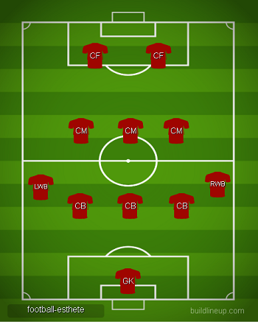
Расстановка 5-3-2
Идеальная пара нападающих в таком случае это:
- Габаритный форвард, способный зацепиться за мяч и дать передышку защитникам;
- Небольшой нападающий, имеющий хорошую скорость и дриблинг.
Два таких форварда могут хорошо дополнять друг друга и доставлять много проблем защитникам.

Схема 5-4-1
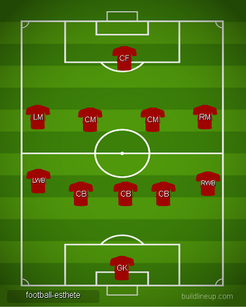
Схема 5-4-1

Схема 4-3-2-1
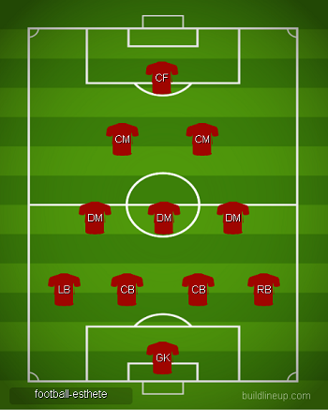
Тактика 4-3-2-1
По внешнему виду данная расстановка напоминает рождественскую ёлку. Плюсом тактики 4-3-2-1 является большая плотность в середине поля. Напомню, что подавляющее большинство голов забивается именно из центральной зоны. Расстановка 4-3-2-1 позволяет предотвратить угрозу из центра.
Если вашей команде часто приходится играть против сильных соперников, то вы можете взять на вооружение одну из перечисленных оборонительных схем.

Сбалансированные схемы в футболе
Рассмотрим расстановки без явного уклона в сторону атаки или обороны. Эти схемы обеспечивают баланс между обороной и атакой.

Схема 4-5-1
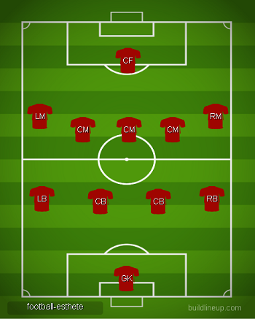
Схема 4-5-1
Данная схема позволяет насытить центральную зону. Почему так важно контролировать центр поля, говорил известный испанский полузащитник Хаби Алонсо.
“Если ты контролируешь центр поля, то тогда ты контролируешь игру, и у тебя есть больше шансов на победу”
Расстановку 4-5-1 используют многие европейские команды. При атаке она видоизменяется на 4-3-3. Это позволяет команде остро атаковать. При обороне команда встает в две линии: в линии полузащиты 5 человек, в линии обороны – 4. Нападающий «направляет» атаку соперника и ждет шанса убежать в контратаку. В обороне создается высокая плотность, поэтому сопернику тяжело создавать опасные моменты.

Расстановка 4-4-2
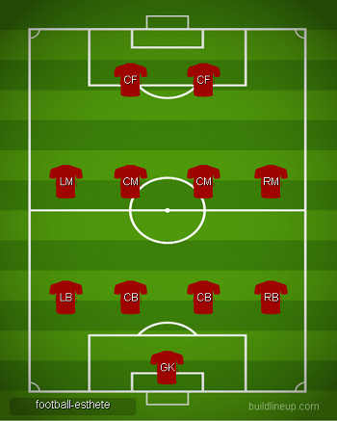
Расстановка 4-4-2
Тактика 4-4-2 – это классика футбола. Раньше данная расстановка была самой популярной, но в современном футболе все чаще используют более продвинутые футбольные расстановки 4-3-3 или 4-2-3-1.
Преимуществом 4-4-2 является её простота. Кроме того, такая расстановка позволяет быстро переходить из обороны в атаку.
Минусом такой формации является большая нагрузка на игроков центра поля. Им приходится и созидать, и разрушать. Если соперник использует трех игроков в центре, то он получает преимущество в середине поля. А мы уже говорили, что преимущество в центре поля оказывает большое влияние на результат матча.

Расстановка 4-2-3-1
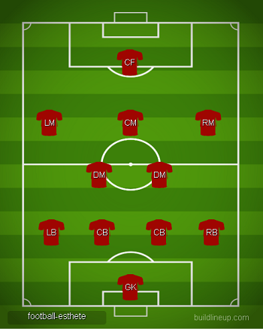
Схема 4-2-3-1
Вот мы и перешли к схеме, которая в последнее время набирает большую популярность. Данная расстановка включает в себя четырех защитников, двух опорных полузащитников, трех атакующих полузащитников и нападающего. Таким образом все игроки команды равномерно распределяются по футбольному полю.

Почему многие команды выбирают тактику 4-2-3-1?

Плюсы 4-2-3-1
- Два опорника позволяют эффективно разбивать атаки соперника;
- Три атакующих полузащитника хорошо «поддерживают» форварда;
- Позволяет эффективно прессинговать соперника;
- Позволяет быстро перестроиться в атакующую схему 4-3-3 или в оборонительную 4-5-1.

Минусы 4-2-3-1
- Высокие требования к игрокам атаки;
- Уязвимость на флангах.

Какую тактику выбрать для своей команды?
При выборе тактики на матч нужно учитывать следующие факторы:
- Уровень мастерства и подготовки вашей команды;
- Стиль игры, который проповедует команда;
- Сильные и слабые стороны соперника.
Вы должны понимать какие сильные качества есть у вашей команды. Исходя из этого нужно выбрать такую расстановку, которая позволит максимально раскрыть сильные стороны вашей команды.

3. Индивидуальная тактика в футболе

Под индивидуальной тактикой нападения следует понимать целенаправленные действия футболиста, его умение из нескольких возможных решений данной игровой ситуации выбрать наиболее правильное, умение футболиста, если его команда владеет мячом, уйти из-под контроля соперника найти и создать игровое пространство для себя и партнеров, а если нужно - выиграть борьбу с защитником.
Индивидуальные действия в нападении подразделяются на действия без мяча и с мячом.

Действия без мяча
К действиям без мяча относятся “открывание”, отвлечение соперника и создание численного преимущества на отдельном участке поля.

“Открывание” - это перемещение игрока с целью создания выгодных условии для получения мяча от партнера.
Для умелого “открывания” игрок должен хорошо оценивать целесообразность той или иной позиции. Своевременное занятие более выгодной позиции может зависеть от скоростных качеств нападающего и противостоящего ему защитника, действий партнеров и других факторов. Успех во многом зависит от того, как быстро атакующий оказывается в позиции, удобной для приема мяча и последующих действий с ним.
В ходе атаки игроки постоянно передвигаются без мяча, т.е. маневрируют по полю. От того, насколько правильно они выбирают позицию, сколько “предложений” делают партнеру, владеющему в данный момент мячом, зависят результаты действий и в конечном итоге исход матча.
Во всех случаях при выборе позиции игрок должен руководствоваться следующим:
1. “Открывание” надо выполнять неожиданно для соперника и на высокой скорости. Это позволит “отрываться” от соперника и создавать определенный запас пространства для получения мяча.
2. “Открывание” не должно затруднять действий других партнеров без мяча.
З. Не рекомендуется слишком сближаться с игроком, владеющим мячом, - это тормозит ход развития атаки.
4. Надо внимательно следить за тем, чтобы не оказаться в положении “вне игры”.

Отвлечение соперника - это сложное перемещение в определенную зону с целью увести за собой опекуна и тем самым обеспечить свободу действий партнеру, владеющему мячом или находящему в более выгодной позиции для непосредственной угрозы воротам.
При отвлекающих действиях необходимо помнить, что перемещения должны быть убедительными, т.е. по-настоящему создавать угрозу и тем самым заставлять защитников следовать за перемещающимися. Целесообразно иметь несколько вариантов отвлекающих действий, что крайне затруднит действия защиты.

Создание численного преимущества на отдельном участке поля - это целесообразное перемещение одного или группы игроков в зону, где находится партнер с мячом. Тем самым создается численное преимущество на определенном участке поля, которое можно использовать для обыгрывания соперника в единоборстве или с помощью комбинаций. Чаще всего это тактическое действие применяется при постепенном нападении с включением в атаку значительного количества игроков.
Целесообразное сочетание указанных здесь тактических примеров дает возможность эффективно использовать больше вариантов различных комбинаций при развитии и завершении атак.

Действия с мячом
Основными вариантами действий игрока, владеющего мячом, являются ведение, обводка, удары, передачи и остановки мяча, т.е. все технические приемы.

Ведение как тактическое средство целесообразно применять в тех случаях, когда партнеры игрока, владеющего мячом, закрыты соперниками и возможности для передачи нет. Тогда игрок должен начать перемещение с мячом по длине или ширине поля.
Необходимо помнить, что футболист без мяча перемещается быстрее, чем с мячом, а поэтому передержка мяча тормозит развитие атаки и затрудняет действия партнеров, которые, переместившись на выгодную позицию и не получив мяча, часто должны вновь менять позицию.

Обводка - это действия игрока, владеющего мячом, с целью выиграть единоборство с соперником. Это важнейшее средство индивидуального преодоления обороны. Чем разнообразнее и эффективнее приемы обводки, тем опаснее становится атака.

Различают следующие виды обводки: с изменением скорости движения; с изменением направления движения; обманные движения (финты).

Обводка за счет изменения скорости движения наиболее выгодна при ведении мяча вдоль боковой линии поля или при диагональном перемещении игрока с мячом. Можно варьировать этот способ обводки, уменьшая или увеличивая скорость на каком-то участке движения.

Обводка за счет изменения направления движения имеет два основных варианта: первый применяется в тех случаях, когда защитник находится впереди игрока, владеющего мячом; второй вариант используется тогда, когда защитник находится сзади или сзади - сбоку и движется в том же направлении, что и игрок с мячом, причем догоняет его.

Обводка с помощью обманных движений (финтов) - наиболее эффективное средство ведения единоборств в условиях относительно небольшого игрового пространства (действия в штрафной площади соперника и т.п.).

Обводка никогда не должна быть самоцелью. Она всегда является средством тактики, позволяющим создать выгодные условия для удара, передачи, создания численного превосходства на отдельном участке поля и т.д.

Удары по воротам - главное средство завершения всех атакующих действий. Без умелого тактического применения этих “конечных” действий все усилия команды, направленные на достижение успеха, будут бесплодными.

Передачи являются своеобразным промежуточным звеном между индивидуальными и групповыми действиям в футболе. Решая, кому какую передачу когда надо делать, а также осуществляя принятое решение, футболист демонстрирует индивидуальное мастерство. В то же время передача может быть средством осуществления взаимодействий двух-трех спортсменов, т.е. группового действия.
Варьируя различными видами передач;

атакующие вызывают перемещение игроков соперника, заставляя их то выдвигаться вперед (при поперечных передачах), то смещаться ближе к флангам (при продольных передачах), а также быстро переводя с фланга на фланг направление атаки (при длинных диагональных передачах).
Каждая из передач может быть эффективной в определенных случаях (быстрый или медленный соперник; активен ли он на перехватах или предпочитает отбор мяча; хорошо или слабо играет головой и т.п.), которые должны учитываться игроком, выполняющим передачу.
Более надежны короткие и средние передачи поперек поля.
Однако эти передачи затрудняют осуществление скоростного маневра в атаке, позволяют соперникам перегруппировать свои силы на самом опасном участке 3вершения атаки. В то же время длинные продольные и диагональные передачи, а отчасти и средние, позволяют осуществлять атаку на высокой скорости, вносят элемент внезапности, что затрудняет действия обороняющих и создает выгодные условия для выхода игроков на ударную позицию. Конечно, передачи подобного рода связаны со значительным риском потерять мяч. Но этот риск вполне оправдан, так как в случае успеха создается непосредственная угроза воротам.
Факторами, влияющими на эффективность передач, являются:
1. Техническое мастерство футболиста.
2. Умение видеть поле (расположение партнеров и соперников, их позиции).
З. Тактическое мышление игрока, владеющего мячом, его умение быстро определить, кому из партнеров и какую передачу наиболее целесообразно выполнить в данной игровой ситуации.
4. Маневренность партнеров и, следовательно, количество “предложений”, сделанных игроку, владеющему мячом.

